Projectplan

SupperCoole Smartmirror

|  |  |
| --- | --- |
| Versienummer: | V 0.1 |
| Auteur(s): | Juriën Braat, Bram Meeuwissen,Steven Bosch, Sebastiaan Verhappen |
| Datum: | 18-5-2021 |

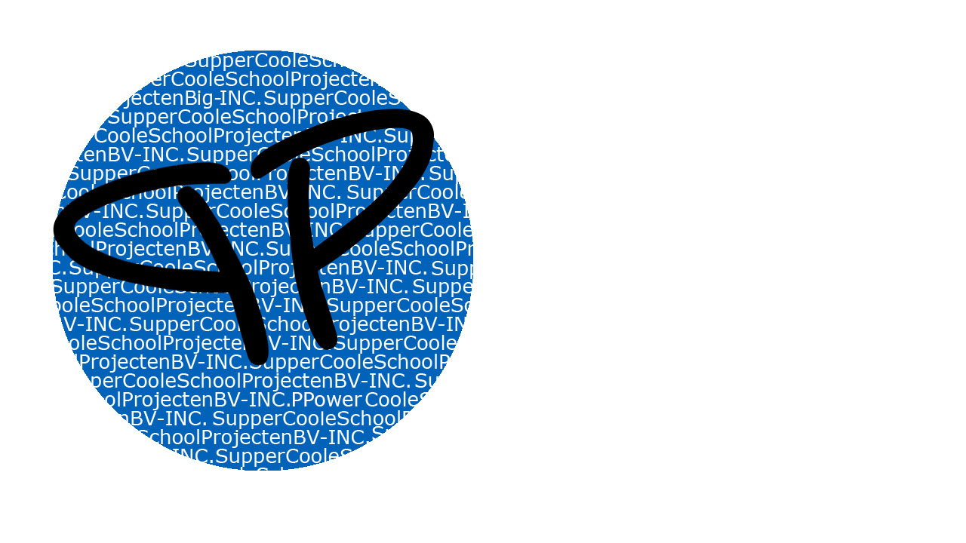

# Versiebeheer

|  |  |  |  |
| --- | --- | --- | --- |
| Datum | Versie | Wie | Wijzigingen |
| 2021-5-18 | V0.1 | Steven |  |
|  |  |  |  |
|  |  |  |  |
|  |  |  |  |

Inhoudsopgave

Versiebeheer 2

Inleiding 4

Over dit document 4

Over het project en de opdrachtgever 4

Projectdoelstelling 4

Betrokkenen 4

Benodigdheden 4

Takenlijst 4

Projectgrenzen 4

Planning 4

Akkoord opdrachtgever 5

# Inleiding

## Over dit document

In dit document worden de uit te voeren werkzaamheden, projectdoelstellingen, besprekingen en opleveringen vastgelegd. Het een en ander wordt in een logische chronologisch volgorde in een strokenplanning opgenomen.

## Over het project en de opdrachtgever

In deze paragraaf wordt kort beschreven: de contactpersoon van het bedrijf of organisatie waarvoor de opdracht wordt uitgevoerd, een omschrijving van het bedrijf of organisatie waarvoor het project wordt uitgevoerd, het probleem en de manier waarop de opdrachtgever het probleem wil oplossen.

Contactpersoon: Stijn van Gemert s.v.gemert@roc-teraa.nl

# Projectdoelstelling

In deze paragraaf wordt beschreven wát de opdrachtgever wil bereiken met het gerealiseerde product. Beschrijf de voordelen voor de opdrachtgever. Voorbeelden zijn: minder fouten, efficiëntie en/of effectiviteit in de bedrijfsvoering.

We gaan een Smart Mirror maken. Het is een beeldscherm met spiegelende folie erover. Het Beeldscherm kan allerlei data weergeven zoals: het weer, klok, agenda, nieuws aflezen, muziek afspelen, Bluetooth, wifi. De voordelen hiervan zijn: Mensen kunnen zodra ze bijvoorbeeld wakker worden in de ochtend allerlei data over die dag zien.

Het doel is dus dat gebruikers van die spiegel direct toegang hebben tot alle informatie die ze die dag nodig hebben.

# Betrokkenen

In deze paragraaf wordt aangegeven wie er meewerken aan het project. Hierbij worden de rol en de contactgegevens van de personen opgenomen. Voorbeelden zijn: projectleider, pontwerper, programmeur en telefoonnummer, e-mailadres.

|  |  |
| --- | --- |
| Juriën Braat | 86158@roc-teraa.nl |
| Bram Meeuwissen | 81890@roc-teraa.nl |
| Steven Bosch | 86513@roc-teraa.nl |
| Sebastiaan Verhappen | 86941@roc-teraa.nl |

Projectleider: Steven Bosch

Product-ontwerper: Bram Meeuwissen

Programmeur: Sebastiaan Verhappen, Juriën Braat

# Benodigdheden

In deze paragraaf wordt een overzicht gegeven welke inzet van personen en middelen nodig is om de werkzaamheden binnen de opdracht te kunnen verrichten. Voorbeelden zijn: kantoorartikelen, hardware, software, gereedschappen/tools, verbindingen, beschikbare ruimtes.

Spiegel folie dat van een kan doorzichtig is.

Beeldscherm

Raspberry pi

Wordt later aangevuld

# Takenlijst

In deze paragraaf wordt een overzicht gegeven van alle werkzaamheden die verricht moeten worden om het volledige project (tot en met de oplevering van de applicatie) uit te voeren.

|  |  |
| --- | --- |
| Inventariseren | Steven |
| Ontwerpen | Bram |
| Programmeren | Iedereen |
| Testen | Iedereen |
| Implementeren | Iedereen |
| Gesprekken | Steven of Iedereen |
| mailen | Steven |

# Projectgrenzen

In deze paragraaf wordt beschreven wat er níet wordt gedaan binnen het project. Voorbeelden zijn: uitbreiding van de tijdsduur of inzet, reële koppelingen met de buitenwereld zoals met iDeal.

Touchscreen, niet ondersteunde externe weblinks openen, aankopen doen op het apparaat

# Planning

In deze paragraaf wordt de takenlijst chronologisch opgenomen. Daarbij wordt vermeld hoe lang een taak duurt en wanneer en door wie een taak wordt uitgevoerd. De planning mag als een afbeelding worden opgenomen of er mag worden verwezen naar de strokenplanning (Excel).

# Akkoord opdrachtgever

|  |  |
| --- | --- |
| Naam | Stijn van Gemert |
| Datum |  |
| Handtekening |  |